qqqqq

**R. CHRETIEN**

**A. BROCHARD**

**U. HASSED**

**V. HALLAY**

**Projet Madera**

**RIL 2018-2020**

**Spécifications fonctionnelles**

Table des matières

I. Contexte et introduction 3

A. Redéfinition du besoin 3

1. Introduction 3

2. Redéfinition 3

B. Note de cadrage 4

1. Contexte 4

2. Objectif du projet 4

3. Objectif Budget et Temps 5

II. Projet 5

A. Rôle et Structure de l’équipe 5

1. Projet agile 5

2. Répartition des rôles 6

B. Planning prévisionnel (Gantt) 6

C. WBS 8

D. Analyse des risques 9

1. SWOT 9

2. Tableau des risques 9

E. Gestion du système documentaire 11

1. Versioning 11

2. Gestion des fichiers 11

3. Convention de nommage 12

III. Produit 12

A. PBS 12

B. Diagramme de cas d’utilisations 13

# Contexte et introduction

## Redéfinition du besoin

### Introduction

Le projet « Madera » a été fournis avec un document PDF Projet_MADERA.pdf nous donnant le contexte, un organigramme, et l’expressions des besoins du client. Le but de notre document est de redéfinir les besoins clients afin d’y noter les objectifs du projet.

### Redéfinition

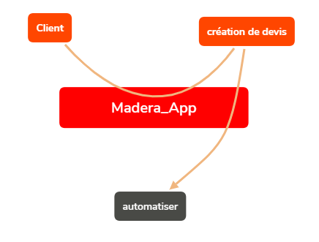

Bête à cornes

Le groupe Madera est une société spécialisée dans la réalisation en bois, maison terrasse, abri etc … Le but de notre projet est ciblé sur des maisons modulaires en bois de plein pied. Le logiciel actuel ne répond plus aux exigences de l’entreprise. Il y a de nouvelles règles de modélisation que nous définirons plus loin dans ce document.

Le groupe Madera souhaite, avec cette application, promouvoir la nouvelle gamme de maison modulaire en bois, et ce pour permettre la multiplication par trois du nombre de commande.

Ils souhaitent intégrer les fonctionnalités suivantes :

* La modélisation des maisons modulaires à partir de l’application et ainsi générer un plan de maison. Le commercial en présence du client disposera d’un choix d’éléments composant une maison modulaire définie par le bureau d’étude. Et ainsi pouvoir les assembler entre eux afin de créer un plan correspondant à la demande du client.

Dans la création de l’habitation le client choisi la ‘forme’, c’est-à-dire le socle sur lequel vas reposer la maison. Ensuite les murs extérieurs suivront la ‘forme’, le client pourra placer des ouvertures sur ces murs : fenêtre, porte, baies-vitrées etc… A l’intérieur de la maison des murs pourront être placé mais seulement à partir des murs extérieurs existant et des ouvertures pourront aussi être placé. Le commercial pourra laisser le client choisir la composition des éléments de la maison, le toit est une structure à part entière.

* Générer un devis correspondant à la modélisation de l’habitation prenant en compte tous les composants placés. Ce devis permettra de calculer automatiquement le prix total HT et TTC. Il y aura aussi une liste des composants sélectionnés avec leur prix unitaire, ainsi que la quantité sélectionnée pour chaque élément. Une fois que le devis est fini et accepté, une facture est générée avec la valeur d’acceptation du devis et le montant de la facture ne changera plus même si les prix des matériaux nécessaires à la construction augmentent. Le prix indiqué sur la facture est donc fixe.

Chaque client est noté dans l’application comme un « projet », un projet peut avoir plusieurs plans de maisons et donc, plusieurs devis. Une liste de statut qui n’est pas encore défini sera à disposition durant l’avancée du projet mais on peut par exemple avoir : « En cours » ou « Abandonné ». Les différents plans sont modifiables et enregistrés automatiquement à la fin de l’édition. L’application devra être utilisable sans connexion internet ni connexion a un réseau entreprise et enfin, même les plans refusés sont conservés.

Une fois que le client a accepté son devis, il est retransmis pour reprendre la procédure habituelle, envoie du devis et de la première facture ainsi que la commande des différents matériaux pour la maison etc…

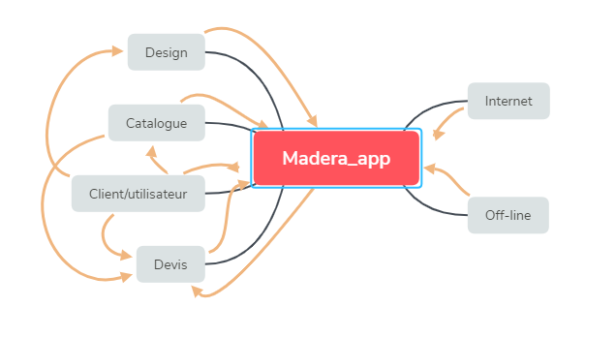

Diagramme de pieuvre

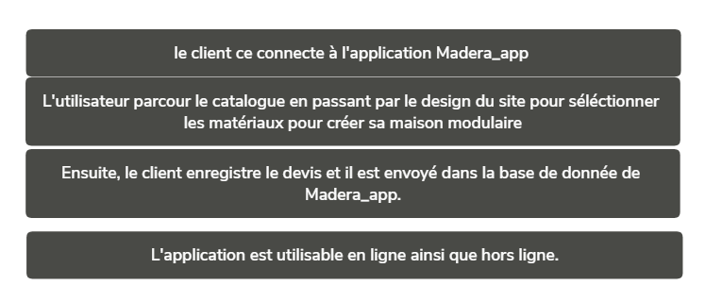

## Note de cadrage

### Contexte

Le Groupe Madera a été créé en 1990, il est spécialisé dans la production de constructions en bois pour les particuliers et pour les collectivités.

Plus récemment, l’entreprise a développé son activité en s’orientant sur les constructions de maisons modulaires et écologiques en bois.

Le groupe table fortement sur le lancement de son nouveau produit pour dynamiser son chiffre d’affaire et pour gagner des parts de marchés sur ses concurrents européens.

Malheureusement, l’absence d’un système performant de réalisation de devis de maisons modulaires ne permet pas d’augmenter le volume des commandes et d’envisager sérieusement la réalisation des objectifs du groupe.

Cette année, la direction du groupe a donc décidé de recruter de nouvelles ressources au sein du service informatique pour moderniser son système d’information avec le lancement de plusieurs projets informatiques. L’entreprise a dès à présent renouvelé son parc informatique et équipé l’équipe commerciale de tablettes.

### Objectif du projet

L’entreprise souhaite disposer d’une application interne pour la génération de devis et la gestion des stocks servants à la création d’une maison modulaire.

Pour la création de devis de maisons modulaires, les commerciaux doivent partir d’une maison type et effectuer des modifications manuellement.

L’application peut être décrite dans ses grandes lignes sur trois axes :

* Les commerciaux doivent pouvoir réaliser au contact du client un devis prévisionnel en décrivant sur une tablette les caractéristiques de la maison modulaire souhaitée.
* Le bureau d’étude définira en détail les composants des modules qui peuvent être assemblés pour réaliser un projet de maison modulaire. Ce sont ces modules qui seront utilisés par les pour la réalisation des devis.
* Pour tout devis accepté et parallèlement aux plans d’exécution réalisés par le bureau d’étude, des commandes seront lancées vers les fournisseurs afin d’accélérer les délais.

### Objectif Budget et Temps

La mise en production du projet est prévue en Mai 2020

Budget total fournit par Madera :

* 110 000 €

Coût Externe :

* Serveur : 2000€
* Charges de l’entreprise (Electricité, locaux...) : 1500€

Total : 3500€

Coût Interne :

* Rémunération des employés (pour 18 mois)
* Chef de projet : 1600€/mois
* Développeur : 1400€/mois
* Frais de formation des commerciaux (15 personnes) : 2100€

Total : 106 500€

# Projet

## Rôle et Structure de l’équipe

### Projet agile

Nous avons pour but de réaliser ce projet sous forme « Agile » afin de nous préparer à la suite de nos études dans le domaine de la gestion de projet.

La composition de l’équipe sera organisée en trois parties distinctes

**Scrum Master :**

Le Scrum Master a pour rôle de faire respecter les choix et suivre l’équipe de développement. C’est un facilitateur dans l’équipe. Il est l’interlocuteur principal et le porte-parole des développeurs. Il va aider à la collaboration entre le Product Owner et l’équipe de développement.

**Product Owner :**

Le Product Owner est le représentant du produit. Il porte le message et les besoins essentiels provenant du métier. Il connaît les fonctionnalités requises et pourra moduler la solution en fonction de la philosophie du client. Il aura pour rôle de prioriser les fonctionnalités ou évolutions les plus importantes pour la réponse aux besoins. C’est donc lui qui est en charge d’orienter vers la direction à prendre et d’amener un maximum de valeur ajoutée.

**Team de développement :**

L’équipe de développement est l’atout technique dans un projet agile. Elle doit être autonome même si le Scrum master à un regard sur les méthodes appliquées. L’équipe de développement doit avoir une vision transverse pour respecter le concept d’agilité. Elle est souvent composée de 3 à 9 membres. Leurs métiers sont développeurs, testeurs ou analystes. L’équipe de développement est en charge de la conception du produit. ​​​​​​​

### Répartition des rôles

Scrum Master : Allan BROCHARD

Product Owner : Romain CHRETIEN

Team de développement: Valentin HALLAY, Ulrich HASSED

## Planning prévisionnel (Gantt)

Planning prévisionnel du projet global, puis planning prévisionnel du livrable 1.

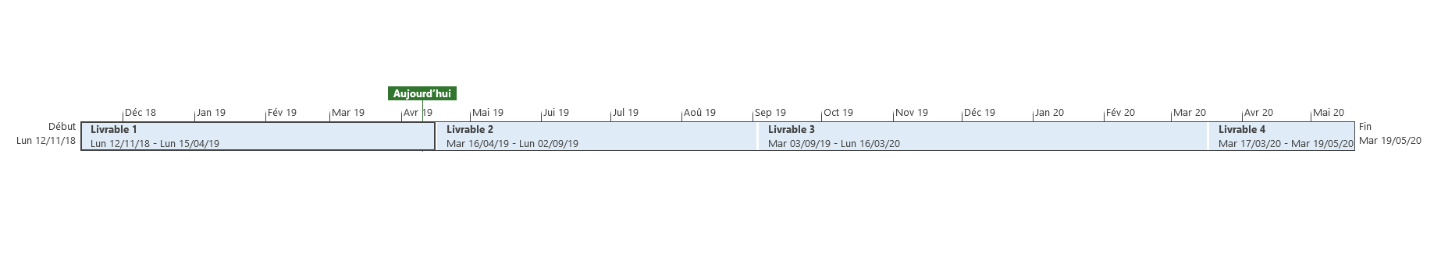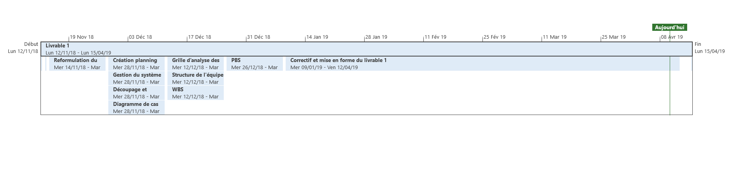

### 

## WBS

## 

## Répartition budget

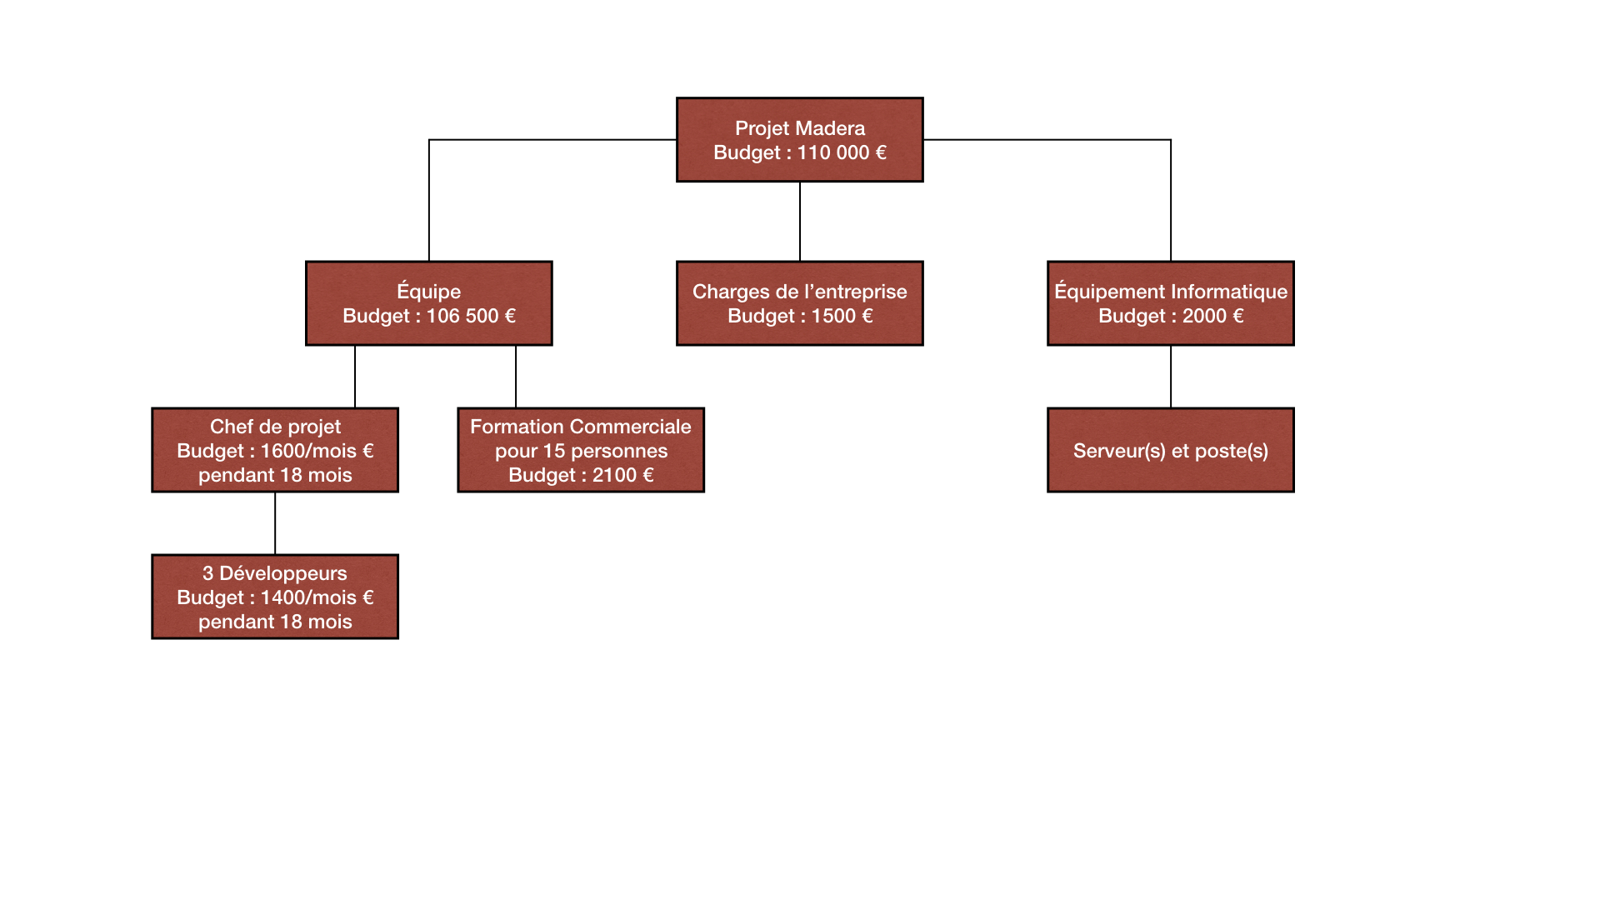

## Analyse des risques

### SWOT

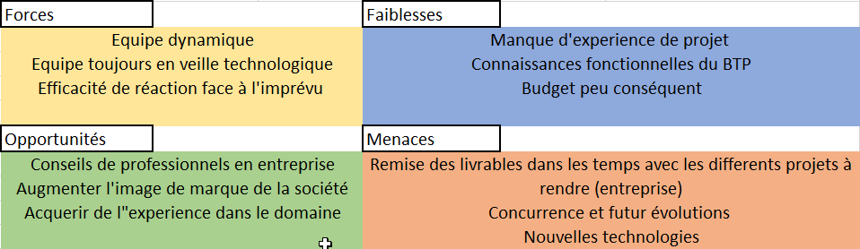

### Tableau des risques

Le tableau des risques a pour but de lister les risques du projet.

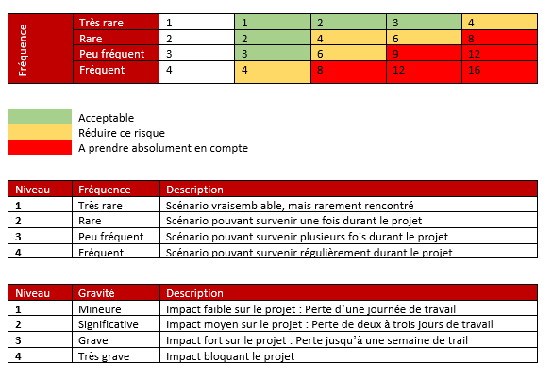Voici la matrice de cotation qui permet de définir en fonction de la gravité et de la fréquence, la criticité d’un risque

## 

## Rentabilité du projet

Chiffre d’affaire actuel : 200 millions d’euros.

Chiffre d’affaire des maisons modulaires = 15% du chiffre d’affaire donc 30 millions d’euros.

La société Madera souhaite tripler leur vente de maison modulaire donc obtenir un total de 90 millions d’euros en 5 ans maximum.

## Liste d’exclusions

Le projet est destiné à gérer uniquement la création de plan de maison modulaire, la génération et l’évolution de l’état des devis de celle-ci.

De ce fait, toute la partie paiement, génération de factures ne sera pas géré dans le projet Madera.

## Gestion du système documentaire

Ce document permet de définir les conventions de nommage et la gestion des fichiers du projet. Il permet également de décrire le versioning des livrables.

### Versioning

Dans le cadre du projet Madera nous avons décidé d’utiliser GitHub pour la gestion des versions et le stockage. Nous couplons l’utilisation de GitHub avec GitKraken qui permet d’avoir une meilleure vision de l’avancée du projet ainsi que les branches allouées pour chacun. Il permettra d’avoir le partage du code lors de la phase de développement du Livrable 3 et une gestion des modifications et des versions du code.

### Gestion des fichiers

Voici le schéma de la gestion documentaire.

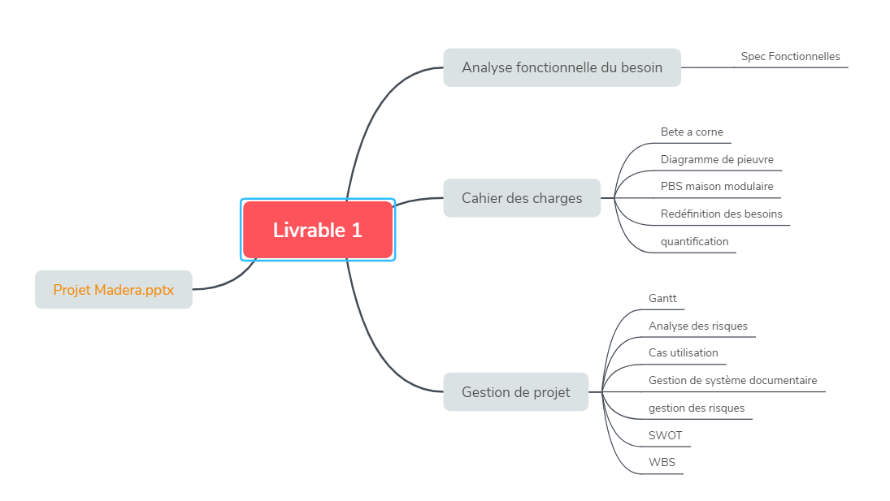

Nous pouvons voir sur le schéma ci-dessus que nous avons organisé les dossiers avec plusieurs livrables, ce qui simplifiera notre vision du projet. Pour détailler le livrable 1 nous avons décidé de créer trois sous dossier : Cahier des charges, un dossier gestion du projet ainsi qu’un dossier analyse fonctionnelle du besoin.

### Convention de nommage

La convention de nommage permet une unification des noms de dossier et fichier. Ce qui permet une meilleure lisibilité du projet et de connaitre l’utilité d’un fichier juste par son nom. Voici les règles mise en place :

* Les documents et dossiers devront avoir un nom explicite de son contenu.
* S’il y a plusieurs mots dans le nom du projet, ils doivent être séparés par un espace.
* Les noms de fichier et de dossier doivent commencer par une majuscule.
* Les fichiers doivent être dans un sous dossier et non à la racine du livrable « Livrable – X »

# Produit

## PBS

## Diagramme de cas d’utilisations